Klauwverzorgingstechnieken
Nummer:
Versie 20170630

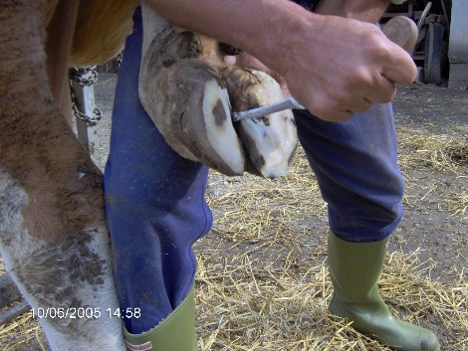
Inleiding:
Het verzorgen van klauwen is een vak apart en gebeurt op verschillende manieren. In Nederland is daarvoor door de Veterinaire faculteit Utrecht in de jaren ‘70 van de vorige eeuw een bepaalde techniek ontwikkeld die in de rest van de wereld ook wel de “Dutch method” wordt genoemd. Bij deze methode blijft de koe staan en verzorgt de klauwverzorger de klauw op gestructureerde wijze via een stappenplan.

Met deze stageopdracht versterk je jezelf op de volgende prestatie indicatoren en bereid je jezelf voor op het examen
D1-K1-W1 | Heeft basiskennis van bekappen van runderen/schapen/geiten  Kent klauwverzorgingstechnieken
Opdracht:
- Observeer van 5 verschillende klauwverzorgers hoe ze te werk gaan en maak een korte foto- of filmreportage. Benoem de verschillen die je ziet. Je kunt hierbij denken aan:
- De apparatuur die ze gebruiken
- De manier waarop de dieren worden gefixeerd
- De werkvolgorde bij het volgen van de 5 stappen

- Bespreek de werkwijze met de persoon in kwestie en vraag naar de motivatie: Waarom doe jij het zo?
- Bespreek jou ervaring met 3 medestudenten:
  - Wat viel je op?
  - Wat ging anders dan wat jij had geleerd?
- Wat zou je willen overnemen van wat je hebt gezien?
- Wat zou je absoluut niet willen overnemen?
Werkwijze:
Zoek 5 verschillende personen en observeer de wijze waarop ze klauwen verzorgen. Leg uit dat je hen graag wilt observeren en wat je doel is met deze opdracht. Vraag waarom ze het doen zoals ze het doen en bepreek met hen wat je opvalt. Kijk ook op You Tube om te zien welke verschillende technieken worden gebruikt.

Koppel jouw observatie terug met 3 medestudenten en bepaal wat je graag zou willen overnemen.
Vraag eventueel feedback aan de docent of instructeur over wat je hebt gezien.

Sla het filmpje of de fotoreportage op in je portfolio.
Hulpmiddelen:
Camera
Eventueel foto- of video bewerkingsprogramma
Type “klauwverzorger” op You Tube om een idee te krijgen van de verschillen
Achtergrond informatie in de ELO

Resultaat:
Na afloop van deze opdracht heb je jezelf verdiept in de techniek van het klauwverzorgen waardoor de basis kennis is verbreed. Je hebt de werkwijze van tenminste 5 verschillende klauwverzorgers geobserveerd waardoor je een aantal verschillende technieken kent.

Beoordeling:
Voor de beoordeling geldt dat het foto- of filmmateriaal zich in het portfolio moet bevinden. Het materiaal laat zien dat tenminste 5 verschillende situaties zijn geobserveerd. De beoordeling wordt in dat geval afgerond met “Voldoende” of “Afgerond”.

